新桥街道中心幼儿园中三班幼儿一日生活动态记录
自主来园：
今日来园人数实到13人，8人去旅游、10人缺勤。
自主服务与问好：
来园后孩子们能自己独立走到班级并主动与老师打招呼的幼儿有：陈雨航、李宇涵、穆永泽、韩璟昱、高文浩、蒋绍文、唐锦轩、金栩萌、方雅颂、任伊桐、郑雅姝、贾清晨、陈盼。
进班后能自己将物品放置抽屉并将水杯绕好放在水杯架的幼儿有：陈雨航、李宇涵、穆永泽、韩璟昱、高文浩、蒋绍文、唐锦轩、金栩萌、方雅颂、任伊桐、郑雅姝、贾清晨、陈盼。
户外活动情况：
今天我们户外玩的是大风车滑滑梯，其中能够做到活动和主动休息动静结合的幼儿有：陈雨航、李宇涵、穆永泽、韩璟昱、高文浩、蒋绍文、唐锦轩、金栩萌、方雅颂、任伊桐、郑雅姝、贾清晨、陈盼。
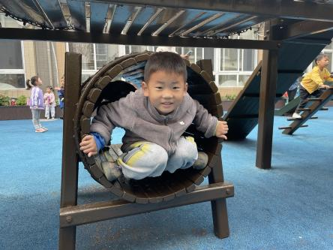 | 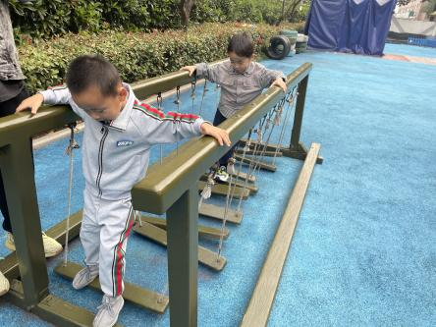 | 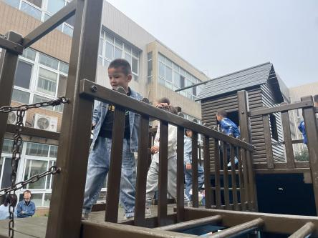
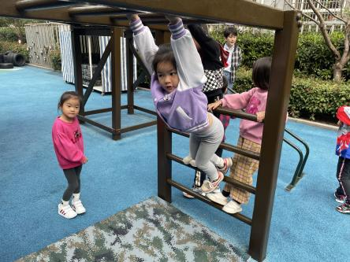 | 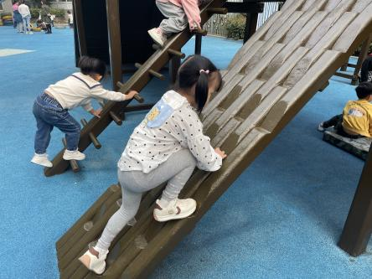 | 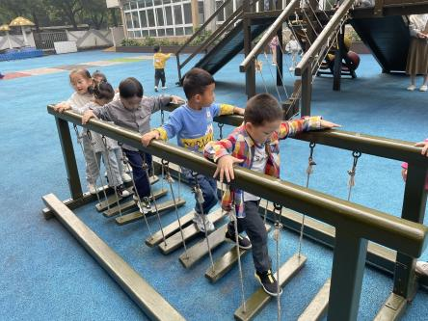

生活活动情况：
今天的早点是核桃仁、黑麦海盐饼干、鲜奶早餐原味饼干和香酥条饼干，各组的值日生按组别轮流洗小手进行值日工作。
吃完能够进行漱口并将牛奶杯送到相应位置的幼儿有：陈雨航、李宇涵、穆永泽、韩璟昱、高文浩、蒋绍文、唐锦轩、金栩萌、方雅颂、任伊桐、郑雅姝、贾清晨、陈盼。
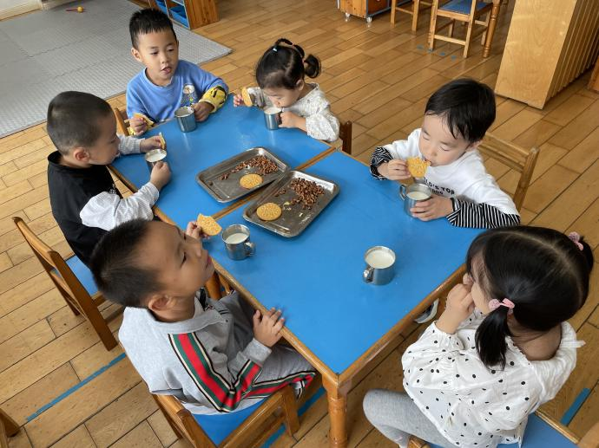 | 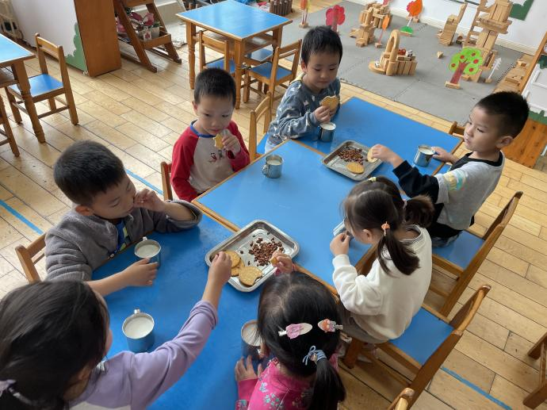

集体活动情况：
《数学：分类计数》
分类计数是指根据不同的标记把一组物体进行分类，然后数出每一类物体的数量，并用数字进行记录。需要孩子在观察的基础上对组合物体进行分解，按照图形标记进行分类计数。其中孩子迅速分解图形、运用正确的观察方法以及正确的计数是主要的能力体现。
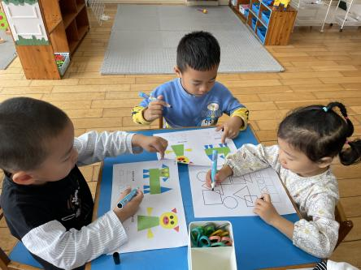 | 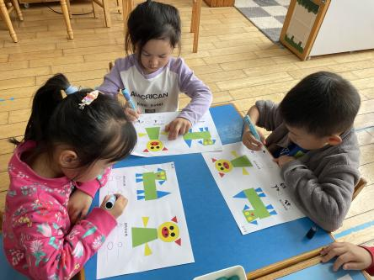 | 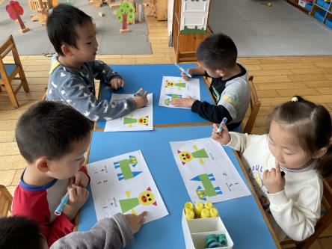
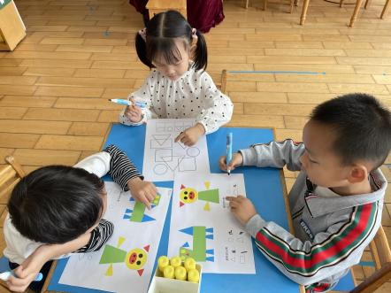
其中能能按实物量的差异进行5以内数的排序的幼儿有：高文浩、蒋绍文。
对于5以内排序有待进步的幼儿有：陈雨航、李宇涵、穆永泽、韩璟昱、唐锦轩、金栩萌、方雅颂、任伊桐、郑雅姝、贾清晨、陈盼。

区域游戏情况：
今天游戏中能够积极参与区域的幼儿有：陈雨航、李宇涵、穆永泽、韩璟昱、高文浩、蒋绍文、唐锦轩、金栩萌、方雅颂、任伊桐、郑雅姝、贾清晨、陈盼。
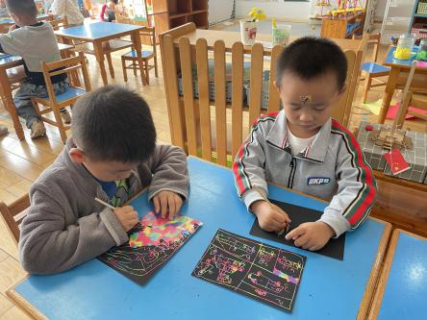  美工区：高文浩、陈雨航 | 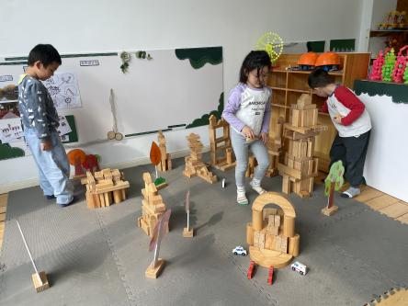  建构区：韩璟昱、任伊桐、蒋绍文 | 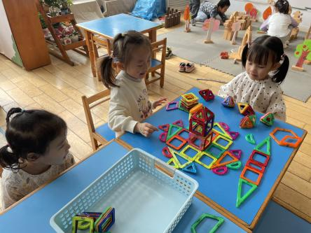  桌面建构：郑雅姝、方雅颂、金栩萌
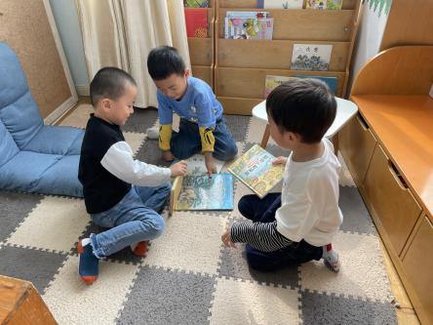  图书区：陈盼、唐锦轩、李宇涵 | 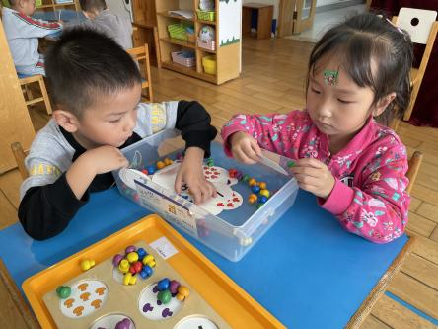  益智区：贾清晨、穆永泽 | (空）

午餐情况：
今天的午餐是葡萄干蒸饭、油面筋塞肉、毛白菜炒豆干和荠菜鱼丸汤。
餐前各小组幼儿有序如厕、洗手、开好大炮，做好餐前准备。洗好手后小朋友开好大炮有序排好队自主端饭菜。所有的幼儿都能两只小手端住碗，并有序的行径。
午餐时，随着舒缓柔和的轻音乐，幼儿用正确的姿势午餐小脚放在桌子下面，身体朝向桌子一手扶碗一手拿勺。安静的进餐，知道一口饭一口菜，举手添汤。
自主进餐并光盘行动的幼儿有：陈雨航、李宇涵、穆永泽、韩璟昱、高文浩、蒋绍文、唐锦轩、金栩萌、方雅颂、任伊桐、郑雅姝、贾清晨、陈盼。
午睡情况：
散步后孩子们主动塞好小椅子自主如厕，进入午睡室后主动将鞋子摆整齐，放在指定的位置。今天13位幼儿听完睡前故事在12点30分左右进入睡眠的状态分别是陈雨航、李宇涵、穆永泽、韩璟昱、高文浩、蒋绍文、唐锦轩、金栩萌、方雅颂、任伊桐、郑雅姝、贾清晨、陈盼。
睡前能自主尝试盖被子的幼儿有：陈雨航、李宇涵、穆永泽、韩璟昱、高文浩、蒋绍文、唐锦轩、金栩萌、方雅颂、任伊桐、郑雅姝、贾清晨、陈盼。

老师的话：
1.今日周五没有延时班，请大家提醒来接送幼儿的家长准时来接孩子哦！

